目录
1. 引言 2
1.1项目简要介绍 2
2. 需求 2
2.1功能需求 2
3. 总体设计 3
3.1 基本设计概念和处理流程 3
3.2总体结构 4
3.2.1绑定用户功能 4
3.2.2用户管理功能 4
3.2.3绑定设备功能 4
3.2.4绑定场景功能 6
3.2.5发射器消息同步功能 7
3.2.6控制灯炮指令 8
3.2.7控制窗帘指令 9
4. 接口设计 11
4.1外部接口 11
4.1.1终端设备注册 11
4.1.2获取ticket (密匙) 12
4.1.3下载视频和录音 12
4.2微秀软件样式 13
5. 数据结构设计 15
5.1 逻辑结构设计 15
5.1.1客户端表 15
5.1.2服务端表 16

引言

项目简要介绍
智能电视信息交互系统_魔方智控一个专业的智能家居控制系统，通过网络通信技术、自动控制技术、音视频技术将家居生活有关的设施集成，构建高效的住宅设施与家庭日程事务的管理系统，提升家居安全性、便利性、舒适性、艺术性，并实现环保节能的居住环境。
本软件针对照明系统，窗帘，开关等终端设备与微信公众平台接入的互联软件系统，提供方便的用户管理系统，场景设置，终端控制等模块，提供室内外遥控、照明控制、红外转发等服务。

需求

功能需求
表格 1功能列表
功能 | 描述
绑定用户功能 | 用户打开魔方智控应用时，在应用用户管理界面会生成一个二维码，当用户通过微信扫描二维码，并关注岚正魔方公众号，绑定成功。实现用户，设备和岚正魔方公众号三者绑定。
用户管理功能 | 1.用户绑定成功后，魔方智控将在智能电视或机顶盒上显示绑定用户的头像和昵称。  2.当有新用户绑定魔方智控时，应用将显示新绑定的用户头像和昵称。  3.提供用户管理面板，设置管理员账户，清空访客，将控制账户进行有效管理。
场景管理功能 | 展示场景列表，和场景控制设备信息。
设备管理功能 | 展示设备列表，设备状态，和设备操作列表。
绑定设备功能 | 用户通过微信公众号，扫描设备二维码，绑定设备，可设置设备外设名称、类型和环境等信息
绑定场景功能 | 可自定义场景，不同场景添加不同外设，实现批量控制功能
射频发射功能 | 控制智能外设的所有操作都是通过射频发射器进行的，通过生成对应的射频码，发送给设备，设备接收到后执行相应的操作，操作完成生成返回码，更新设备显示状态。
消息同步功能 | 用户、场景、设备等信息变更，用户操作设备等状态变化，操作成功消息同步到微信和魔方智控同步更新。
控制灯炮指令 | 用户操作射频指令 ，通过443通信协议，发送扫描串码记录和回调串码解析，通过开关指令展示灯泡状态。
控制窗帘指令 | 用户操作射频指令 ，通过443通信协议，发送扫描串码记录和回调串码解析，通过百分比更新窗帘显示状态。
实时监控射频设备 | 使用异步任务，实时监控射频信号，当通过通信协议解析到的串码是正确的，则将具体的设备信息和状态信息取出，通过MQTT发送到服务器更新数据

总体设计

3.1 基本设计概念和处理流程
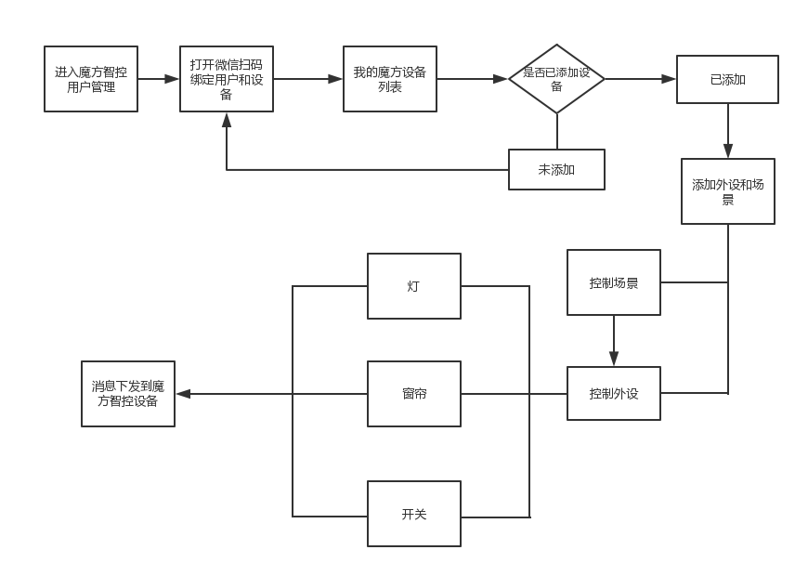
图1 微信端处理流程图

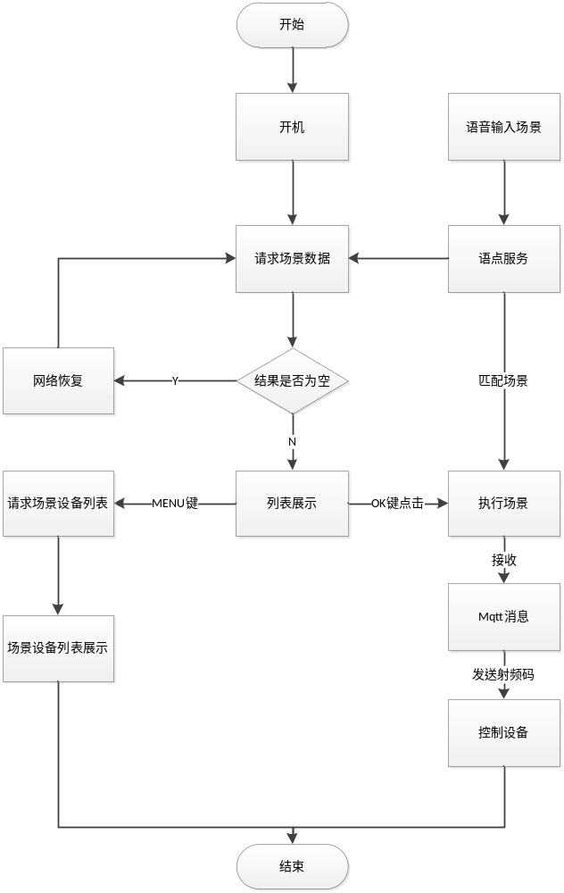

图2 魔方智控处理流程图

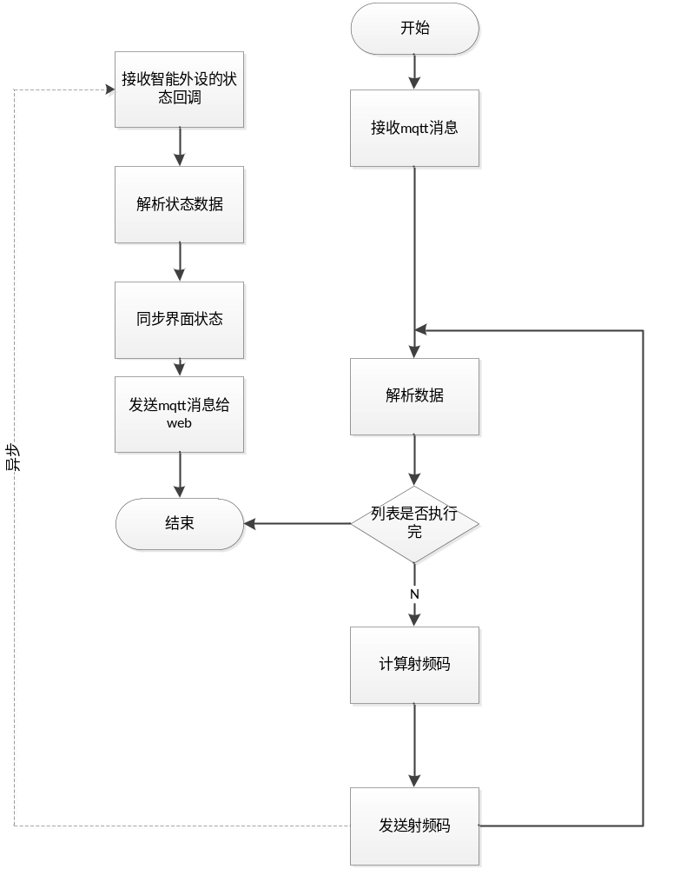

图3 场景执行流程

总体结构

绑定用户功能
图表 2 绑定用户流程图

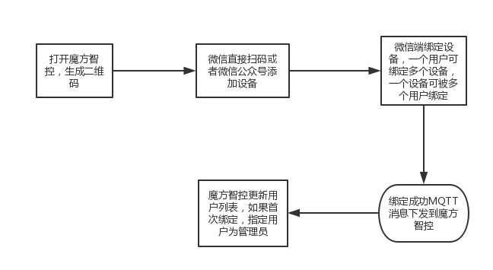

1、绑定用户简介
用户打开魔方智控App，用微信扫一扫位于智能电视或机顶盒上的二维码，手机页面跳转到岚正魔方公众号。当用户关注公众号时，提示绑定成功。绑定成功后，信息就可以通过岚正魔方公众号，直接显示在智能电视或机顶盒上。
2、组织请求
用户通过微信扫描二维码，服务器接收信息。
3、服务器处理请求
服务器处理绑定用户接口。服务器收到请求的消息，将数据保存。然后根据需求，将部分信息返回给客户端。
请求：http://mfzk.lunzn.com/deviceserver/device/bind4wx?openid=?&deviceid=?实现和服务器的绑定
http://mfzk.lunzn.com/deviceserver/device/getWxUsersBySN?Sdkvsn?&sn=?&gdid=?&mac=?&romSign=?&launcherVsn=?&launcherSign=?&D=?&vsn=?
5、处理返回的结果
返回成功：扫描二维码后，魔方智控端显示：用户XXX成功绑定本设备。将相关得到数据更新到界面。
返回失败：扫描二维码后，魔方智控端无提示，手机端提示网络连接异常。

用户管理功能
图表 3获取头像和昵称流程图
1、获取头像和昵称简介
三种情况：
一、当用户绑定成功后，智能电视或者机顶盒上将直接显示绑定用户的头像和昵称。
二、当新用户通过扫描二维码绑定岚正魔方公众号时，智能电视或者机顶盒上将显示新绑定用户的头像和昵称。
三、多个用户向同一个设备发送信息时，头像和昵称将根据信息源实时进行切换。

2、组织请求
调用相应的接口，组织数据，向服务器请求用户的基本信息。
初次绑定用户：http://wx.szfirstlive.com/lunznWeixin/api/getDeviceData?deviceino=XXX;
新用户绑定：http://wx.szfirstlive.com/lunznWeixin/api/getUserInfo?openid=XXX;

3、服务器处理请求
服务器处理头像和昵称接口。服务器收到请求的消息，查询相关的关键字的数据。根据查询数据结果，组织返回信息，返回给客户端。

4、接收服务器返回的结果
初次绑定用户返回信息：
{"bindUser":[{"sex":1,"subscribe":1,"remark":"","nickname":"昵","province":"地址","openid":"oBYVPuNXx4p1ZLo7DvKN2Ejsxn6w","groupid":0,"language":"zh_CN","headimgurl":"http://wx.qlogo.cn/mmopen/ajNVdqHZLLDQMDMyz6q93JIJ4JrJL8D3p04jn3C2aD0gf4E8ibLcZvJ5BH5f1ROVyC9e17ib12KOZeW4qvTAQpww/0","subscribe_time":1443577081,"country":"国家","city":"城市"}],"deviceid":"514363334"}

新用户绑定返回信息：
{"subscribe": 1,"openid": "oBYVPuNXx4p1ZLo7DvKN2Ejsxn6w","nickname": "梦溪","sex": 1, "language": "zh_CN","city": "西安","province": "陕西","country": "中国","headimgurl":"http://wx.qlogo.cn/mmopen/ajNVdqHZLLDQMDMyz6q93JIJ4JrJL8D3p04jn3C2aD0gf4E8ibLcZvJ5BH5f1ROVyC9e17ib12KOZeW4qvTAQpww/0","subscribe_time":1443577081,"remark":"","groupid": 0}

5、处理返回的结果
初次绑定：
返回成功：服务器返回bindUser的值不为[]，将相关数据更新到界面。
返回失败：服务器返回bindUser的值为[]，获取失败，无法更新头像和昵称。

新用户绑定：
返回成功：返回nackname和headimgurl不为空，将相关数据保存到本地，并显示头像 和昵称。
返回失败：返回nackname和headimgurl数据为空，获取失败，无法更新头像和昵称。

接收文字短信功能
图表 4 接收文字短信流程图
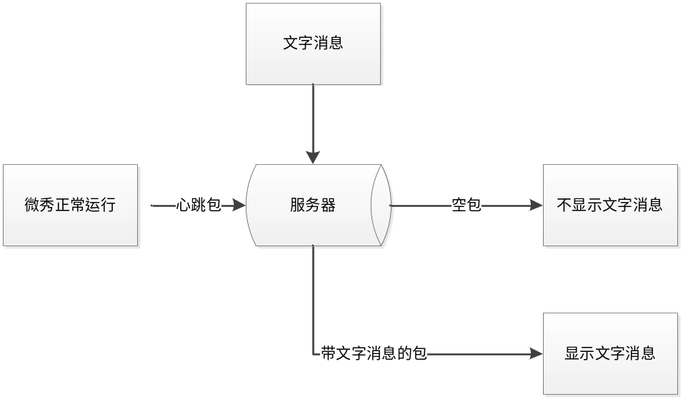
1、接收文字短信简介
用户向岚正魔方公众号发送文字短信消息，信息将通过微秀实时传递到智能电视或者机顶盒上。
2、组织请求
客户端定时向服务器发送心跳包，服务器发现有新文字短信，就将数据返回给客户端。
3、服务器处理请求
服务器处理由客户端发送的心跳包，并将从微信获取的数据返回给客户端。
4、接收服务器返回的结果
{"content":"2","createTime":1446452222,"fromUserName":"oBYVPuNXx4p1ZLo7DvKN2Ejsxn6w","msgId":"6212464989116888283","msgType":"text","toUserName":"gh_ba969ae345f b"}
5、处理返回的结果
返回成功：如果有新数据，服务器告知客户端有新消息需要处理，客户端接收到消息字段，存储到数据库，并显示。

接收语音短信功能
图表 5 接收语音短信流程图
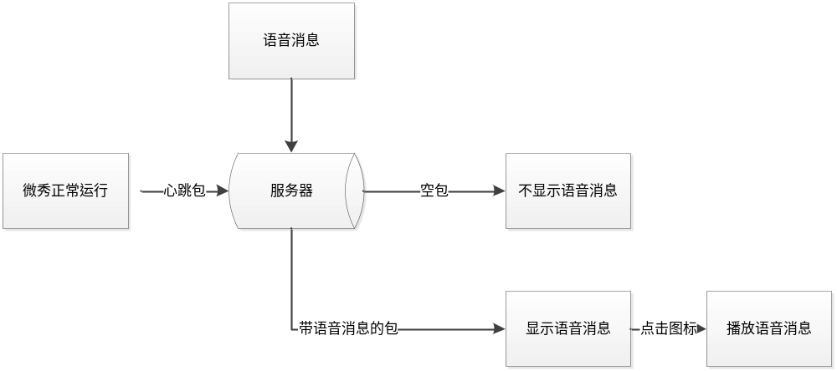
1、接收语音短信简介
当用户向岚正魔方公众号发送语音短信消息时，信息将通过微秀实时传递到智能电视或者机顶盒上并显示喇叭图标，用户点击喇叭图标，播放该段语音。
2、组织请求
客户端定时向服务器发送心跳包，服务器发现有新文字短信，将数据返回给客户端。
3、服务器处理请求
服务器处理由客户端发送的心跳包，并将从微信获取的数据返回给客户端。
4、接收服务器返回的结果
{"createTime":1446454111,"format":"amr","fromUserName":"oBYVPuNXx4p1ZLo7DvKN2Ej sxn6w","mediaId":"qojcSelXInxC2gLyZa2kDeedr6ESpnw2PDAMPlAF8PB2-z6Knd3n_tuWNDh L5dpX","msgId":"6212473102310111818","msgType":"voice","toUserName":"gh_ba969ae3 45fb"}
5、处理返回的结果
返回成功：如果有新数据，服务器告知客户端有新消息需要处理，客户端接收到消息字段，存储到数据库，同时下载音频到本地，显示声音图标。

接收图片功能
图表 6 接收图片流程图
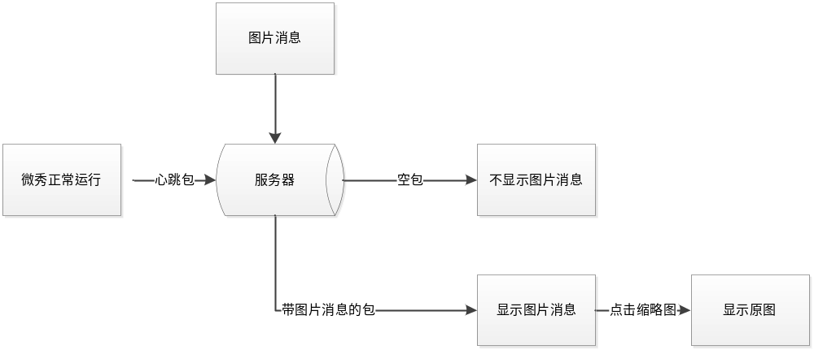
1、接收图片简介
当用户向岚正魔方公众号发送图片时，图片将通过微秀实时传递到智能电视或者机顶盒上。列表中显示图片的缩略图，当用户遥控点击缩略图时，显示大图。
2、组织请求
客户端定时向服务器发送心跳包，服务器发现有图片信息，就将数据返回给客户端。
3、服务器处理请求
服务器处理由客户端发送的心跳包，并将从微信获取的数据返回给客户端。
4、接收服务器返回的结果
{"createTime":1446454610,"fromUserName":"oBYVPuNXx4p1ZLo7DvKN2Ejsxn6w","mediaI d":"A-vA7wSFO1cFcsuwXf4-kOgqlMz0a1nv5wjye1FkF92adFP","msgId":"62124758792804"," msgType":"image","picUrl":"http://mmbiz.qpic.cn/mmbiz/ZibDK157g3oBM2pLgoRMazfOqV M52jGnwiau0Y6wNfKG7LCvQrqrFHjKKSggVmP1HzjDxS1wLG4cQ/0","toUserName":"gh_ba9 69ae345fb"}
5、处理返回的结果
返回成功：如果有新数据，服务器告知客户端有新消息需要处理，客户端接收到消息字段，存储到数据库，同时下载图片到本地，之后列表显示图片缩略图。

接收视频功能
图表 7 接收视频流程图
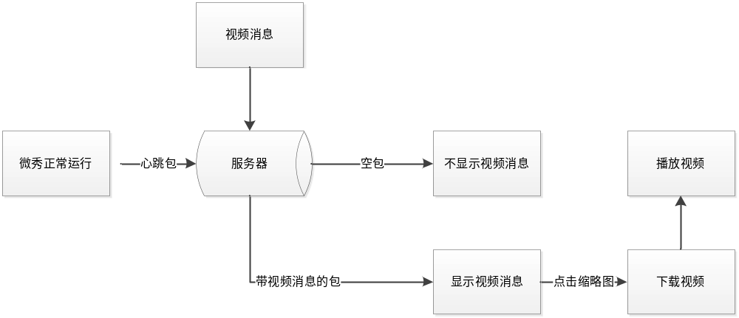
1、接收视频简介
当用户向岚正魔方公众号发送视频时，智能电视或者机顶盒上将显示视频小图标。当用户点击该视频时，向服务器发送请求下载该视频。下载完毕，播放该视频。
2、组织请求
客户端定时向服务器发送心跳包，服务器发现有视频信息，就将数据返回给客户端。
3、服务器处理请求
服务器处理由客户端发送的心跳包，并将从微信获取的数据返回给客户端。
4、接收服务器返回的结果
{"createTime":1446454897,"fromUserName":"oBYVPuNXx4p1ZLo7DvKN2Ejsxn6w","mediaI d":"98CSs6VM0zVCYgYvzhPSwT0PS7hMZz4O39H4uPaH_KrXRBFl3-InYTBxHvV6PkGX","msgId ":"6212476478154406909","msgType":"video","thumbMediaId":"kJngVXe-DCfS6TDCXMSJGAgAl5nMMHgYUzyW7igPgA05e1vd0s9Ig5qDst3bqDRb","toUserName":"gh_ba969ae345fb"}5、处理返回的结果
返回成功：如果有新数据，服务器告知客户端有新消息需要处理，客户端接收到消息字段，存储到数据库，列表显示视频图片，当用户点击该视频图片是，从数据库获取数据，下载该视频并播放。

解除绑定功能
图表 8 解除绑定流程图
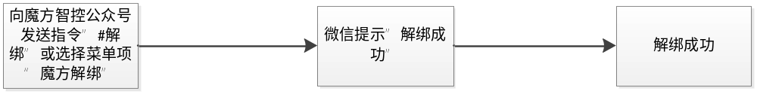
1、解除绑定简介
当用户向岚正魔方公众号发送"#解绑"指令时，服务器将发出成功解绑的信息，并解除该用户和微信公众号，微秀三者之间的绑定。
2、组织请求
用户通过手机发送#解绑指令，告知服务器解绑服务。
3、服务器处理请求
服务器处理获取解绑的请求。根据处理的结果，组织返回信息，返回给手机端。
4、接收服务器返回的结果
{"content":"#解绑","createTime":1446455180,"fromUserName":"oBYVPuNXx4p1ZLo7DvKN 2Ejsxn6w","msgId":"6212477693630151911","msgType":"text","toUserName":"gh_ba969ae345fb"}
5、处理返回的结果
返回成功：如果手机端返回"设备解绑成功！",则解绑成功。

接口设计

外部接口

终端设备注册
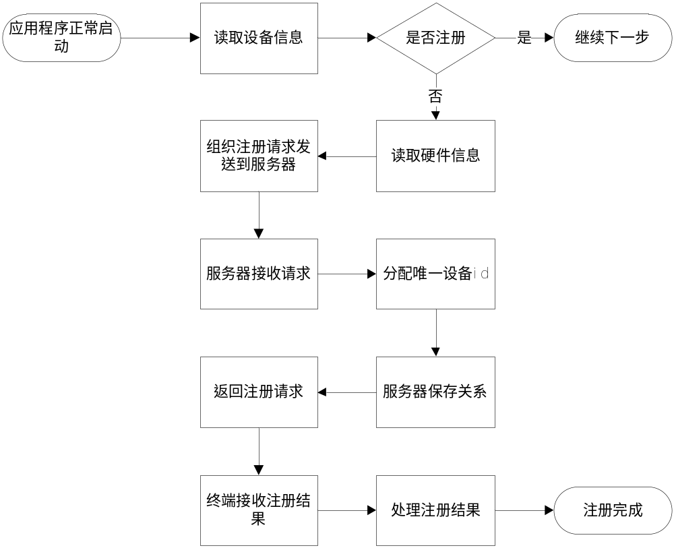
图 9终端设备注册流程图

- 验证终端是否注册

客户端每次通过设备的android_id和mac地址向服务器请求DeviceId本地做缓存，如果DeviceId不存在则先去请求DeviceId和绑定用户列表并保存。服务端则从存储有硬件信息与设备id的映射表（device_list）中，判断硬件信息是否存在，不存在则尚未注册，如若存在，则已经注册过
- 请求如下：
getDeviceData?deviceinfo=00000000-559e-6073-9276-b54e0033c587
- 服务端返回请求
{"data":{"binduser":[],"deviceid":123456789},"code":10030001}

获取ticket (密匙)

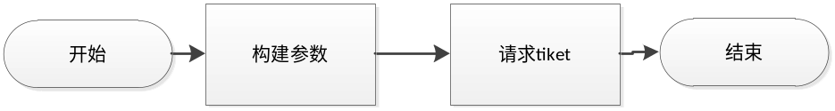
图 10 获取tiket

存在deviceid则去请求ticket (密匙),拼接deivceid去请求二维码地址

- 客户端发送请求

请求如下：
getSubscribeQrcode?companyid=LZM001&sn=12345678&deviceinfo=00000000-559e-6073-9276-b54e0033c587&deviceid=549494403

- 服务端返回请求

{"ticket":"gQFf8DwAAAAAAAAAAS5odHRwOi8vd2VpeGluLnFxLmNvbS9xLzAyeTlkeXBlZGdiN18xTDJqWmhxY0gAAgRCmbRaAwSAOgkA","expire_seconds":604800,"url":"http:\/\/weixin.qq.com\/q\/02y9dypedgb7_1L2jZhqcH"}

4.1.3 下载视频和录音
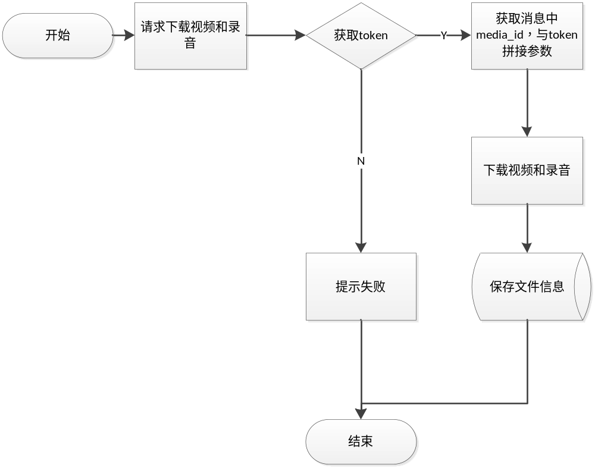
图 11 下载视频和录音

token通过companyid、sn、deviceid向服务器获取，获得之后与聊天消息的media_id和请求的token拼接参数，直接下载视频或录音。

- 客户端发送请求

请求如下：
getAccessToken?companyid=LZM001&sn=12345678&deviceid=549494403

- 服务器数据返回

{"access_token":"8_sePtrNLH-p0cvDtEh-JwybQNMfS2GBzAiCdT0krJ2FDNP-oZeXePp-QZl0M1_dMkv9wMHYrm-8UT1GRZ6X1toJdA7SFtJrI5KWXEeYh3whfbsdZznq4R7m_Mg7uTlpPOpsqVXRzdiW3Q2C8lLHBaAJAYUO","expires_in":3147}

微秀软件样式
图12:绑定公众号二维码界面
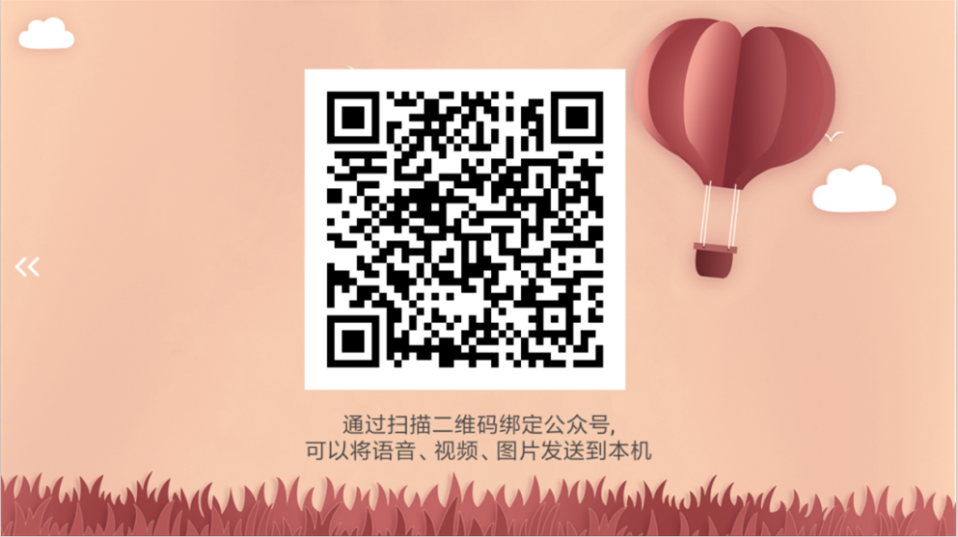

图13:聊天消息界面
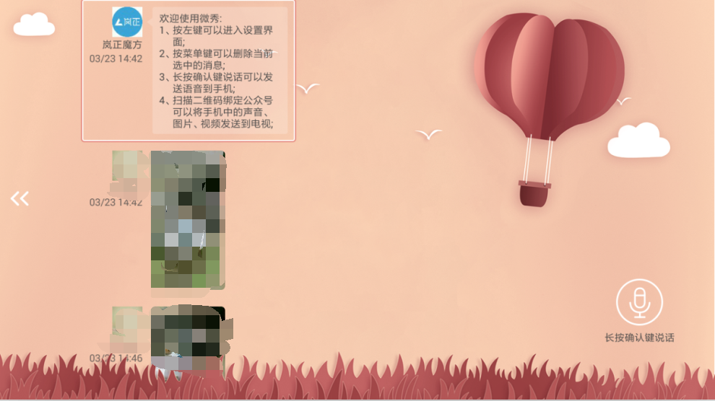

图14:消息删除提示界面
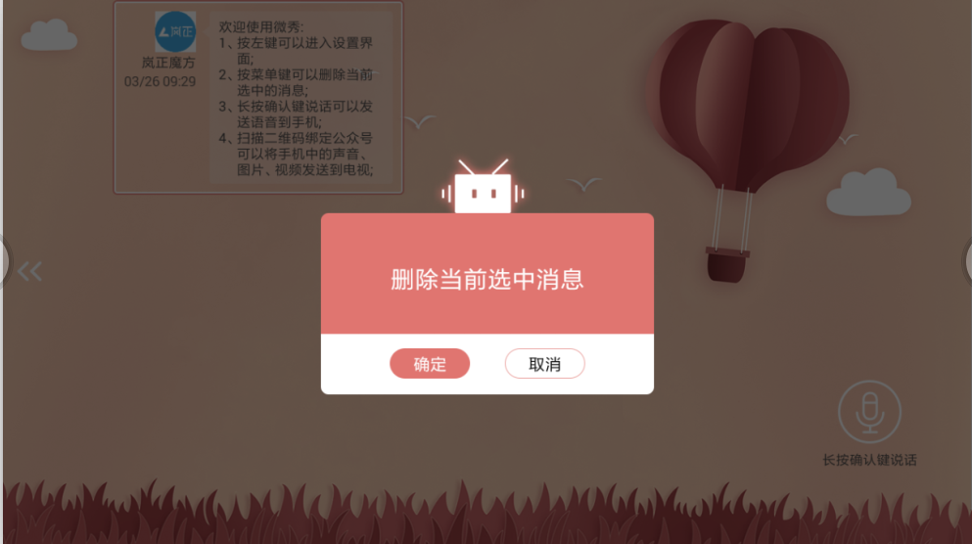

图15:微秀配置界面
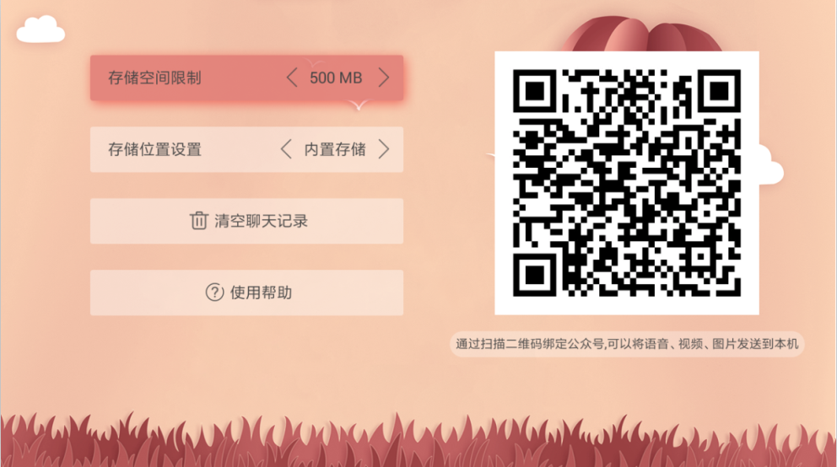

数据结构设计

5.1 逻辑结构设计

客户端表
表格 1 消息缓存表(message)
字段名 | 中文名 | 字段类型 | 数据范围 | 默认值 |  | 备注
id | 主键 | serial | 唯一
content | 消息文本内容 | text |  | null
createTime | 创建时间 | text
fromUserName | 发送者 | text | 唯一
mediaId | 媒体资源id | text
mediaUrl | 媒体资源地址 | text
thumbMediaUrl | 媒体专辑地址 | text
mediaType | 媒体资源类型 | text |  |  | 标记是视频还是音频
format | 日期 | text
isReaded | 标记是否已读 | text | true false | false | 已读true 未读false

表格 2 绑定用户缓存表(user)
字段名 | 中文名 | 字段类型 | 数据范围 | 默认值 | 备注
openid | 公开id | text
nickName | 呢称 | text
url | 头像URL | text

服务端表
表格 3 序列号表(device_serial_number)
字段名 | 中文名 | 字段类型 | 数据范围 | 默认值 | 备注
Id | 主键 | serial | 1-2147483647 | 无
sn | 序列号 | C(16) |  |  | 唯一
company | 公司代码 | C(8)
coversion | 公司版本 | C(4)
gridnumber | 注册个数 | int
appno | 应用标识 | long |  |  | APP应用标识
state | 状态 | C(1) | 0:可用;1:使用

表格 4 序列号apk对应表(serial_number_apk)
字段名 | 中文名 | 字段类型 | 数据范围 | 默认值 | 备注
sn | 序列号 | C(16)
company | 公司代码 | C(8)
coversion | 公司版本 | C(4)
gridnumber | 注册个数 | int
regtimes | 注册时间 | long
appno | 应用标识 | long |  |  | APP应用标识

表格 5 SN操作表(serial_number_operate)
字段名 | 中文名 | 字段类型 | 数据范围 | 默认值 | 备注
sn | 序列号 | C(16)
appno | 应用标识 | long |  |  | APP应用标识
logintime | 登录时间 | long
checkkey | 校验KEY | C(12)
oldkey | 失效的KEY | C(12)
upgradetime | 升级时间 | long

表格 6 设备注册信息表(device_list)
字段名 | 中文名 | 字段类型 | 数据范围 | 默认值 | 备注
Id | 主键 | serial | 1-2147483647 | 无
sn | 序列号 | C(16)
regkey | 关键字段 | VC(20)
deviceid | 设备ID | VC(32)
devicekid | 设备核心ID | VC(64)
macphy | 有线MAC | C(12)
macwifi | 无线MAC | C(12)
imei | IMEI | C(15)
imsi | IMSI | C(15)
androidvsn | Android版本 | VC(20) |  |  | Android版本：4.0；4.1
factory | 硬件厂商 | VC(120)
devicetype | 设备型号 | VC(120)
cpu | CPU型号 | VC(120)
memory | 内存型号 | VC(120)
disk | 磁盘型号 | VC(120)
network | 网络信息 | VC(120)
regtimes | 注册时间 | long
appno | 应用标识 | long |  |  | APP应用标识
state | 状态 | C(1) | 1:可用;2:禁用
summary | 备注 | VC(512)

表格 7 用户信息表(user_info)
字段名 | 中文名 | 字段类型 | 数据范围 | 默认值 | 备注
Id | 主键 | serial
openid | 用户ID | VC(20)
nickname | 昵称 | VC(20)
email | 邮箱 | VC(60)
usersex | 性别 | C(1)
state | 状态 | C(1)

表格 8 设备厂商表(device_company_release)
字段名 | 中文名 | 字段类型 | 数据范围 | 默认值 | 备注
Id | 主键 | serial | 1-2147483647 | 无
company | 公司代码 | C(8)
coversion | 公司版本 | C(4)
account | 用户账号 | C(20)
password | 账号密码 | VC(64)
name | 公司名称 | VC(50)
checkkey | 默认KEY | C(12)
amount | 安装总数 | int
access | 已经安装数 | int
appno | 应用标识 | long |  |  | APP应用标识
appvsn | APK版本 | int | Version版本值 | 1 | 提供刷机的版本号，以便后续升级不混乱。
vsninfo | 版本信息 | VC(64)
summary | 备注 | VC(512)

表格 9 厂商APK版本表(company_software_release)
字段名 | 中文名 | 字段类型 | 数据范围 | 默认值 | 备注
Id | 主键 | serial | 1-2147483647 | 无
company | 公司代码 | C(8) |  |  | 公司代码名称
coversion | 公司版本 | C(4) |  |  | 公司版本号
appname | 应用软件名 | VC(20) |  |  | 应用软件名称
softname | 程序标识名 | VC(20) |  |  | 程序标识名称
softtype | 程序类型 | VC(10) |  |  | 应用软件类型（APK；JAR；ISO）
appversion | 程序版本 | numeric |  |  | 所发布的应用软件版本号
exversion | 兼容版本 | numeric |  |  | 可以兼容的应用软件版本号
download | 下载请求 | VC(120) |  |  | 下载数据的请求地址
message | 升级消息 | VC(1024) |  |  | 升级应用提示消息
upgradeurl | 升级下载 | VC(120) |  |  | 升级更新下载跳转地址
releaseurl | 版本下载 | VC(120) |  |  | 升级版本下载跳转地址
summary | 备注 | VC(512)

表格 10 绑定关系表(bind_relation)
字段名 | 中文名 | 字段类型 | 数据范围 | 默认值 | 备注
Id | 主键 | serial | 1-2147483647 | 无
deviceid | 设备ID | VC(32) | 最大32
openid | 用户ID | VC(20) | 最大20字符

